LUNDI 11h45 - 12h30
ACTIVITES MANUELLES
RECUP
Du 30 Septembre au 9 Décembre

ISAMBERT LOUISA | DUCHESNE SYBILLE
MARTIN LOUNA | FAYEU LISIANA
TEXIER G. LOUNA | BON CELIA
BUREAU CLEMENCE | MONCHATRE MAXENCE
COUSIN ELEONORE
BAUDREZ T. HUGO

ACTIVITE MENEE PAR
SEVERINE

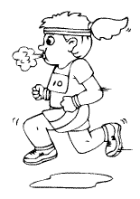
LUNDI 11h45 - 12h30
JEUX EXTERIEURS
Du 30 Septembre au 9 Décembre

BLAINVILLE ANTONIN | RICHARD LEO
DUCHESNE AXEL | HILLEREAU GABRIEL
TOURNET TRISTAN | YECKLEF HAMZA
GRIGNON TIMAEL | PRAUD L. LUCAS
DIOUGOANT LOICK | BARDIN TIMOTHY
SOUSA CEDRIC | BONNEAU SIMEON
MOUSSARD ZACHARY | MENARD SAMY
BILLAUD TIM | MOULIN NATHAN
CIESLIK KAMERON

ACTIVITE MENEE PAR
BAPTISTE
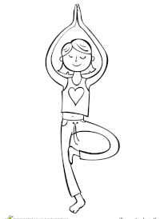
LUNDI 12h30 - 13h15
DANSE
Du 30 Septembre au 9 Décembre

BAUDREZ T. NELIA | TEXIER G. NINA
GALETEAU AURELIA | VOUHE LEONIE
GENAIS YASMINE | COLLIER AURIANNE
LEBRETON YSEE | PICHERY EMMA
BOUALI MAYA | NICOU ESTELLE
BROSSARD LEO | ROUSSEAU LEA
MAJAULT LOUNA | CHATELIER C. MANON
PACIKONSKI ALYSSIA | PELGRIS MICHELLE
SOUSA ARIADNA | JOUBERT ROMANE

ACTIVITE MENEE PAR
LEILA
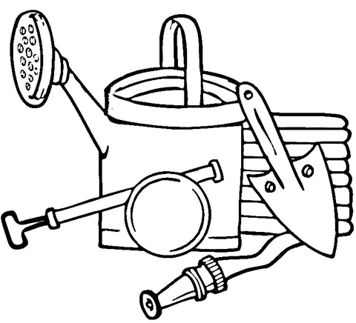
LUNDI 12h30 - 13h15
JARDINAGE
Du 30 Septembre au 9 Décembre

BARDIN MAELIE | BOULAIGRE LUCA
BERTRAND CHARLY | METAIS D. ROMY
JOLY NEELA | ZEMAKEL DARIL
BIENVENU ANAIS | BUREAU TITOUAN
BIENVENU NATALIA | FARAULT AMBRE
BONNEAU JULES | PICHERY NOEMY
REKHILA SHAHINE | GIRODEAU P. LOUIS
VARACHAS LYNZA | LAHROURI YOUSRA
RIBET TAHIR

ACTIVITE MENEE PAR
BAPTISTE
LUNDI 16H30-17H15
JOURNAL DE POUDLARD
Du 30 Septembre au 9 Décembre

ZAPATA MATEO | AMMAR SARA
LEROY MANON | GUEGUEN CHARLOTTE
AMIOT K. ELOISE | DUCHESNE SYBILLE
GUILLAUMIN CHANEZE
PHILY TIMEO

ACTIVITE MENEE PAR
ALEX
LUNDI 16H30-17H15
VOLLEY
Du 30 Septembre au 9 Décembre

NORBERT ABRIL | DUCHESNE AXEL
MENARD SAMY | MASSE GABRIELLE
CARNERO PAUL HUGO | MOULIN NATHAN
PRAUD L. LUCAS | OUEDRAOGO EVEN
VIGNAULT L. ARTHUR | GRIGNON TIMAEL
HILLEREAU GABRIEL

ACTIVITE MENEE PAR
PEXINOIS NIORT
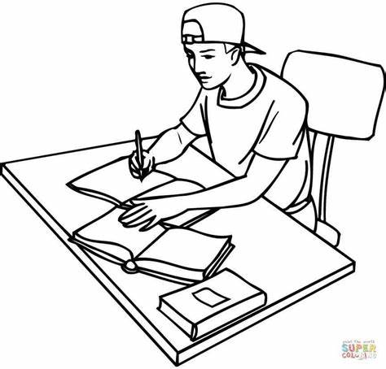
LUNDI 16H30-17H15
ETUDES SURVEILLEES
Du 30 Septembre au 9 Décembre

DA SILVA LUIS | MALGUID GABIN
GENAIS YASMINE | PACIKONSKI ALYSSIA
LEBRETON YSEE | SUOS EWEN
SAVINEAU CLARA | GALETEAU CLARA
DUBREUIL THEMEO | LERICHE ARON
GARD N. ALBANE | RIBET TAHIR
GINESTE YANIS | MOUSSARD ZACHARIE
AUBOUIN CLARA | TEIXEIRA DINIS
HERBELOT SAMUEL

ACTIVITE MENEE PAR
INSTITUTEUR(RICE)
MARDI 11h45 - 12h30
INITIATION ASTRONOMIE
Du 1 Octobre au 10 Décembre

PEPIN LILA | BARDIN TIMOTHY
AOUDI SOFIA | BON CELIA
BONNEAU SIMEON | FARAULT AMBRE
BOUTINAUD CHARLY | MONCHATRE MAXENCE
COURANT PENELOPE | BLAINVILLE ANTONIN
RIBET TAHIR | TOURNET TRISTAN

ACTIVITE MENEE PAR
BAPTISTE

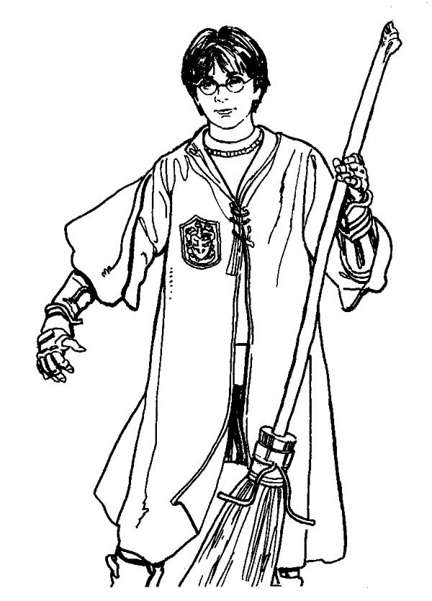
MARDI 11h45 - 12h30
UNIVERS HARRY POTTER
Du 1 Octobre au 10 Décembre

CIESLIK WYATT | DIOUGOANT LOICK
DERVAU MAXIME | SOUSA CEDRIC
GIRODEAU LOUIS | BART EMMIE
GARD N. ALBANE | GUILLAUMIN CHANEZE
TOUMSON KENJY | RIVET EVA
BILLAUD TIM | ZAPPATA MATEO
LEROY MANON | FARIA TOM
VIGNAULT L. ARTHUR | JOLY NEELA
BAUDREZ T. HUGO | HERBRETEAU MARIN

ACTIVITE MENEE PAR
CAROLINE
MARDI 12h30 – 13H15
ACTIVITES MANUELLES
RECUP
Du 1 Octobre au 10 Décembre

CHIRON LOUKA | BIENVENU NATALIA
DA SILVA LUIS | DROCHON DAPHNE
FARAULT AMBRE | BONNEAU APOLLINE
KEITA MEISSA | COURANT PHILOMENE
BARDIN MAELIE | ROUSSEAU LEA
BIENVENU ANAIS

ACTIVITE MENEE PAR
SEVERINE
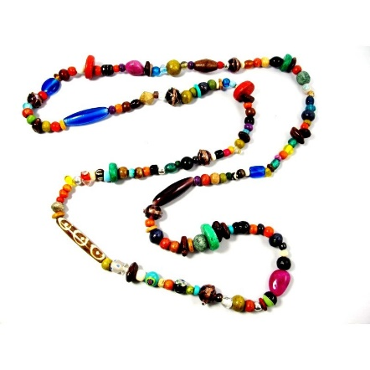
MARDI 12h30 – 13H15
PERLES EN TOUS
GENRES
Du 1 Octobre au 10 Décembre

CHERRADI LEILA | LAHROURI YOUSRA
LEBRETON YSEE | NICOU ESTELLE
SAVINEAU CLARA
MAJAULT LOUNA
GARD N. ALBANE

ACTIVITE MENEE PAR
VALERIE
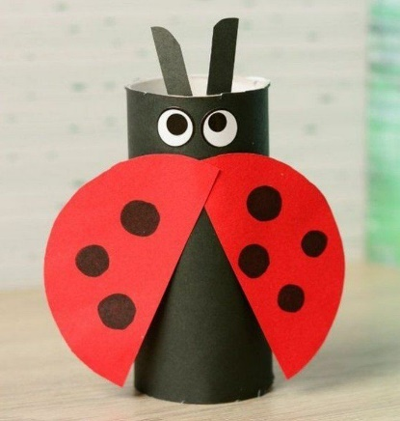
MARDI 16H30 – 17H15
FABRIQUES TES
ANIMAUX
Du 1 Octobre au 10 Décembre

SALMON OSCAR | PEPIN LILA
BEAUMONT ELYA | BUREAU TITOUAN
LERICHE ARON | DAURE NOELIE
BANOR JAYDEN | SORO MANUELLA
GARD N. ALBANE | TOUMSON KENJY
BOULAIGRE LUCA | BUREAU CLEMENCE

ACTIVITE MENEE PAR
CAROLINE
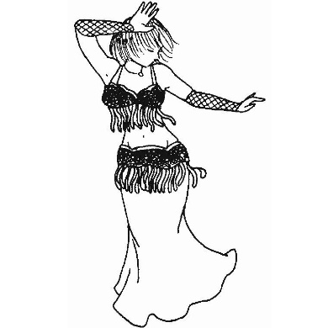
MARDI 16H30 – 17H15
DANSE ORIENTALE

Du 1 Octobre au 10 Décembre

FAYEU LISIANA | SOUSA ARIADNA
MASSE GABRIELLE | PACIKONSKI ALYSSIA
GALETEAU CLARA | AMIOT C. ELOISE
NORBERT ABRIL | FARAULT AMBRE

ACTIVITE MENEE PAR
INTERVENANT(E)

MARDI 16H30 – 17H15
ETUDES SURVEILLEES
Du 1 Octobre au 10 Décembre

GENAIS YASMINE | METAIS D. ROMY
LEBRETON YSEE | SUOS EWEN
SORO PAUL | RIBET TAHIR
DUBREUIL THEMEO | BART EMMIE
GARD N. ALBANE | MOUSSARD ZACHARIE
GINESTE YANIS | TEXIER G. LOUNA
ROUSSEAU LEA
LEROY MANON
MALGUID GABIN

ACTIVITE MENEE PAR
INSTITUTEUR(RICE)
JEUDI 11h45-12h30
CHANT - KARAOKE
Du 3 Octobre au 12 Décembre

PAILLAT JUSTINE | GENAIS YASMINE
PHILY LENA | MAJAULT LOUNA
AIRAULT DJELIYA | AMMAR SARA
ROBIN LYNA | COLLIER AURIANNE
AIRAULT FATOUMATA

ACTIVITE MENEE PAR
SEVERINE
JEUDI 11h45-12h30
SPORTS ALTERNATIFS
Du 3 Octobre au 12 Décembre

FARIA TOM | BONNEAU AXEL
AMMARI YOUSSEF | MONCHATRE MAXENCE
GINESTE YANIS | PRAUD L. LUCAS
CIESLIK KAMERON | MEZZI AMINE
HERBELOT SAMUEL | BONNEAU SIMEON
RAIFFE ROLLOT ELIOT | MARTIN LOUNA
ADAM JULES | TEXIER G. LOUNA

ACTIVITE MENEE PAR
INTERVENANT
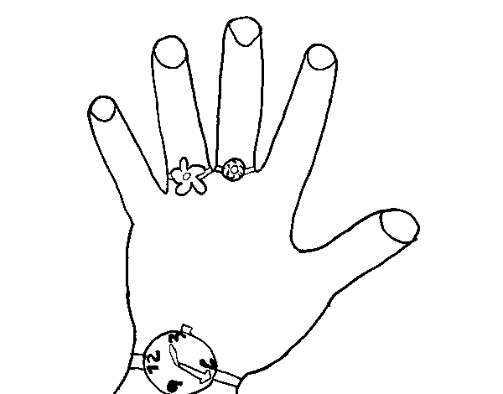
JEUDI 12h30 – 13H15
HAND CHALLENGE
Du 3 Octobre au 12 Décembre

OUEGRAOGO EVEN | GARAULT NATHAN
DUBREUIL THEMEO | MOULIN NATHAN
JOURDAN ROSE | JOURDAN JADE
PHILY TIMEO | BAUDREZ T. NELYA
CLAVERI L. MADYSON | VIGNAULT L. ARTHUR
AMIOT C. ELOISE | AOUDI SOFIA
AMMARI LAILA | BONNEAU AXEL
BON CELIA | REVERREAU MAE
CHABOUSSIT LISE | BAUDREZ T. LYLOO

ACTIVITE MENEE PAR
SABRINA
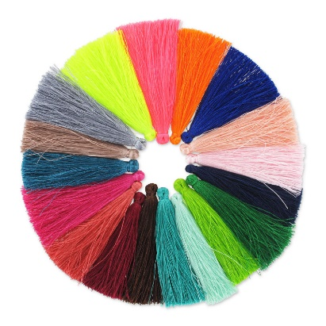
JEUDI 12h30 – 13H15
POMPONS
Du 3 Octobre au 12 Décembre

COURANT PHILOMENE | YECKLEF HIBA
LAHROURI YOUSRA | LEBRETON YSEE
POUVREAU HUGO | RICHARD RAPHAEL
BONNEAU APOLINE | NICOU ESTELLE
TOUMSON KENJY | BARDIN MAELIE
VARACHAS LYNZA

ACTIVITE MENEE PAR
VALERIE
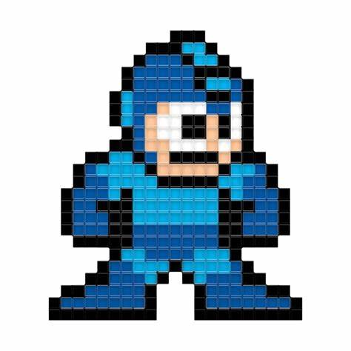
JEUDI 16h30 – 17H15
PIXEL
Du 3 Octobre au 12 Décembre

BANOR JAYDEN | CARNERO PAUL HUGO
DROCHON DAPHNE | HERBELOT SAMUEL
SANCHEZ THEO | ISAMBERT LOUISA
YECHLEF HIBA | LEROY MANON
AUBOUIN CLARA | SORO MANUELLA
BUREAU CLEMENCE | BART EMMIE
VITELLINI SASHA | MOUSSARD ZACHARIE
DAURE NOELIE | BUREAU TITOUAN
COUNSON JADE | RIBET TAHIR

ACTIVITE MENEE PAR
SEVERINE
JEUDI 16h30 – 17H15
ETUDES SURVEILLEES
Du 3 Octobre au 12 Décembre

DA SILVA LUIS | METAIS ROMY
GENAIS YASMINE | SUOS EWEN
LEBRETON YSEE | COLLIER AURIANNE
SAVINEAU CLARA | GALETEAU CLARA
DUBREUIL THEMEO | LERICHE ARON
GINESTE YANIS | YECKLEF HAMZA
ROUSSEAU LEA | GUILLAUMIN CHANEZE
BEAUMONT ELYA | RETUREAU MAEL
MALGUID GABIN | TEIXEIRA DINIS

ACTIVITE MENEE PAR
INSTITUTEUR(RICE)
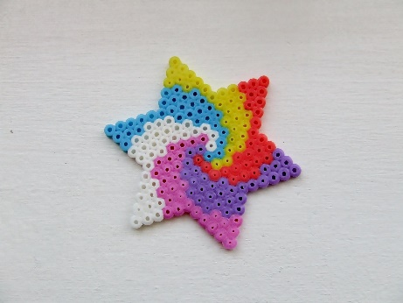
VENDREDI 11h45 – 12H30
PERLES A REPASSER

Du 4 Octobre au 13 Décembre

AIRAULT DJELIYA | ROBIN LYNA
BOUTINAUD ENZO | AIRAULT FATOUMATA
ROUSSEAU LEA | AMMAR SARA
CHATELIER MANON | MAURAGE OLYMPE
COUSIN ELEONORE | BAUDREZ T. LYLOO
PELGRIS MICHELLE | DOURTHE ALIENOR

ACTIVITE MENEE PAR
CATIA
VENDREDI 11h45 – 12H30
LOUPS-GAROU
Du 4 Octobre au 13 Décembre
BARDIN TIMOTHY | MENARD SAMY
GUEGUEN CHARLOTTE | YECKLEF HAMZA
MALLEMONT THEO | BART EMMIE
MOUSSARD ZACHARIE | JOURDAN JADE
RETUREAU MAEL | PHILY LENA
BILLAUD TIM | BAUDREZ T. HUGO
HARBELOT SAMUEL | DIOUGOANT LOICK
RAIFFE ROLOT ELIOT | MONCHATRE MAXENCE
ADAM JULES | CHABOUSSIT LISE

ACTIVITE MENEE PAR
ALEX
VENDREDI 12H30 – 13H15
RELAXATION
Du 4 Octobre au 13 Décembre
SAVINEAU CLARA | GIRODEAU LOUIS
HERBRETEAU MARIN | VARACHAS LYNZA
BERTRAND CHARLY | YECKLEF HIBA
DERVAU MAXIME | BAUDREZ T. LYLOO
GALETEAU AURELIA | GENAIS YASMINE
BROSSARD LEO | MAJAULT LOUNA
CLAVERIE MADYSON | ISAMBERT LOUISA

ACTIVITE MENEE PAR
LEILA
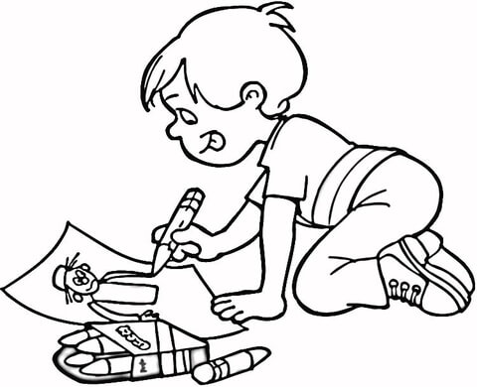
VENDREDI 12H30 – 13H15
J’APPRENDS A DESSINER
Du 4 Octobre au 13 Décembre

BONNEAU APOLINE | JOURDAN ROSE
NICOU ESTELLE | KEITA MEISSA
JOUBERT ROMANE | AUBOUIN CLARA
LANSCELOT JULIETTE | VOUHE LEONIE
SORO MANUELLA | AMIOT C. ELOISE
CHERRADI LEILA | COUNSON JADE
BOUTINAUD ENZO | DUCHESNE SYBILLE

ACTIVITE MENEE PAR
CAROLINE
VENDREDI 16H30 – 17H15
JEUX SPORTIFS
Du 4 Octobre au 13 Décembre
RICHARD RAPHAEL | OUEDRAOGO EVEN
GRIGNON TIMAEL | SALMON OSCAR
MEZZI AMINE | PHILY TIMEO
RICHARD LEO | CHABOUSSIT LISE
BLOTON ISAACK | VITELLINI SACHA
HILLEREAU GABRIEL | MENARD SAMY
REVERREAU MAE | MOULIN NATHAN
YECKLEF HAMZA | PHILY LENA
TEIXEIRA DINIS | DUCHESNE AXEL

ACTIVITE MENEE PAR
BAPTISTE

VENDREDI 16H30 – 17H15
BASKET
Du 4 Octobre au 13 Décembre
OULD LAZAZI SAYF DINE | HAMDI MADHI
MALGUID GABIN | FAYEU LISIANA

ACTIVITE MENEE PAR
INTERVENANT

VENDREDI 16H30 – 17H15
ETUDES SURVEILLEES
Du 4 Octobre au 13 Décembre
GENAIS YASMINE | SUOS EWEN
LEBRETON YSEE | FARAULT AMBRE
SAVINEAU CLARA | LERICHE ARON
DUBREUIL THEMEO | MOUSSARD ZACHARIE
FARAULT RACHEL | RETUREAU MAEL
GARD ALBANE
GINEST YANIS
YECKLEF HIBA
LEROY MANON

ACTIVITE MENEE PAR
INSTITUTEUR(RICE)

